Муниципальное бюджетное дошкольное образовательное учреждение «Детство» «Центр развития ребенка» необособленное структурное подразделение «Кораблик»

«ОСОБЕННОСТИ ВОСПИТАНИЯ ЭКОЛОГИЧЕСКОЙ КУЛЬТУРЫ ДЕТЕЙ ДОШКОЛЬНОГО ВОЗРАСТА»

Подготовила:
Воспитатель высшей
квалификационной категории
Саттарова Ирина Валерьевна

г.Калуга, 2021
Экология – наука, изучающая закономерности взаимодействия организмов друг с другом и окружающей средой.
Экологическая культура – осознанно-правильное отношение к явлениям, объектам живой и неживой природы.
Целью моей работы является воспитание нравственности, духовности, развитие интеллекта.
В своей работе при отборе содержания учитываю научность и доступность понятий. На каждом возрастном этапе первоначальные представления углубляю, расширяю, насыщаю содержанием, постепенно перехожу к понятиям, которые превращаю в знания. Таким образом, знания у своих воспитанников формирую по схеме: «представления – понятия - знания».
Реализую принцип «СПИРАЛИ», когда дети, возвращаясь к тем или иным объектам и явлениям природы, идут из года в год по восходящей, углубляю и расширяю представления и понятия, постигая более сложные приёмы и методы.
Основные принципы моей работы:
- Системность;
- Ориентация на возраст ребенка;
- Интеграция;
- Преемственность взаимодействия с ребенком в условиях дошкольного учреждения и семьи.
Ставлю в своей работе ряд задач с учетом возрастных особенностях детей, с их психическим и физическим развитием.
Задачи экологического образования и воспитания детей с учетом возрастных особенностей:
Дети в возрасте 3-4 года
Задачи:
- Заложить первые представления и ориентиры в мире природы.
- Воспитать нравственно – эстетические нормы человеческого поведения.
- Научить детей различать предметы и объекты природы, понимать их главные сенсорные свойства – форму, цвет, величину, степень твердости, а так же понимать видимые части человека и животных.
- Дать элементарные представления о связи человека с природой и её важности для здоровья человека.
Данный возраст самый благоприятный для сенсорного восприятия, для накопления представлений об окружающем мире и природе. К 3м годам у детей накапливаются первоначальные знания о временах года, о растительном и животном мире. Содержание и объем их довольно резко различаются у детей одного возраста. Много неясных знаний, реалистические знания переплетаются со сказочными. Резко возрастает любознательность детей. Особенно велик их интерес к причинам явлений: вопросы о причинах становятся преобладающими. На первом году обучения важно помнить, что у детей этого возраста внимание носит непроизвольный характер. Устойчивость его зависит от характера деятельности. Запоминание и воспроизведение также носят непроизвольный характер. Ребенок еще не может поставить перед собой цель, запомнить или припомнить что-либо. Дети не умеют самостоятельно наблюдать, но активно принимают цель и задачи наблюдения от педагога, если они поставлены в привлекательной, игровой форме.
Дети в возрасте 4-5 лет
Задачи:
- Стимулировать потребности познаний окружающего мира.
- Продолжать расширять представления о животном и растительном мире.
- Формировать нравственно – этические нормы поведения.
- Помочь ребенку осознать красоту окружающего мира и бережного отношения к нему.
- Углублять и расширять представления о связи человека с природой и её важности для здоровья человека.
В этом возрасте экологические представления конкретизируются и дополняются новым материалом. Продолжаются наблюдения и практическая деятельность с помощью педагога. Дети этого возраста имеют более высокий уровень знаний, оценок и установок поведения. Они овладевают довольно большим словарным запасом, что дает им возможность передавать в рассказах объективные связи и свои ощущения, свой чувственный опыт, связанный со свойствами природных явлений. Имевшиеся ранее самые общие экологические представления конкретизируются, расширяются и дополняются новым материалом. Четырехлетние дети способны подмечать красоту природы в ее цветовом и предметном разнообразии, в пластичности движений животного мира. Нравственно-экологическая оценка еще довольно проста и прямолинейна: плохо – хорошо. У детей отчетливо проявляются моменты активно-действенного, нравственно-эстетического отношения к природе. Эмоциональная отзывчивость, активное сопереживание, чувство удовлетворения от результатов поведения – основа для экологического воспитания. Нужно также учитывать, что на пятом году жизни осуществляется переход к самостоятельной деятельности.
Дети в возрасте 5-6 лет
Задачи:
- Воспитывать у детей бережное отношение к окружающей нас природе.
- Формировать оценочное суждение, в котором проявляется наблюдательность ребенка, критичность мышления, интерес к миру природы.
- Формировать представление о связях и зависимости, существующие в природе, выстраивать экологические цепочки, пользоваться обобщающими словами. Развивать творческую инициативу, логическое мышление, воображение.
- Продолжать формировать элементарные представления гармоничного развития человека с природой о её важности для здоровья человека.
Дети в этом возрасте проводят самостоятельные наблюдения, начинается опытническая работа, самостоятельная практическая деятельность с живыми объектами. Дети старшего дошкольного возраста имеют большой багаж представлений о природе. Детям становятся доступны достаточно сложные связи и зависимости, существующие в природе. Уровень обобщенности знаний позволяет теперь переходить к понятиям. Хоть это понятие обыденного уровня, первая ступень в познании действительности, но тем самым наглядно-образное отражение действительности в форме представлений поднимается на качественно новый уровень: представления, обогатившись конкретным материалом, превращаются в понятия. В этом возрасте формируются и эмоционально-волевые качества: ответственность, инициативность, самоорганизация, самоконтроль. Мотивированная оценка приводит к формированию аргументированности и убежденности при выборе поведения. Итак, экологические знания, трудовые умения и навыки по уходу за растениями и животными, мотивированная оценка поведения сверстников, взрослых, собственного способствуют становлению личности ребенка в целом.
Дети в возрасте 6-7 лет.
Задачи:
- Продолжать воспитывать у детей бережное отношение к окружающей нас природе.
- Продолжать формировать оценочное суждение, в котором проявляется наблюдательность ребенка, критичность мышления, интерес к миру природы.
- Закреплять представление о связях и зависимости, существующие в природе, выстраивать экологические цепочки, пользоваться обобщающими словами. Развивать творческую инициативу, логическое мышление, воображение.
- Продолжать формировать элементарные представления гармоничного развития человека с природой о её важности для здоровья человека.
У детей 7-го года жизни большой объем знаний о природе. Они понимают, что в окружающем мире все взаимосвязано: живая природа, растения, животные, человек. Их интересы выходят за пределы наблюдаемого. Оценочная деятельность детей поднимается на высокий уровень. Они могут не согласиться с поведением и поступками положительных героев, могут отрицательно оценивать отношение к природе взрослых, в том числе и близких людей. Социально-экологические представления включают уже обобщенные правила поведения человека. Эти правила могут быть одним из важнейших регуляторов отношения ребенка к природе. Педагогу необходимо учитывать возросшие возможности детей в экологическом воспитании.
Методы и формы экологического воспитания
Содержание экологического воспитания усваивается дошкольниками в их различной деятельности.
Каждая из форм организации учебного процесса стимулирует разные виды познавательной деятельности дошкольников:
        - самостоятельная работа с различными источниками информации позволяет накопить фактический материал, раскрыть сущность проблемы;
        - игра формирует опыт принятия целесообразных решений, творческие способности, позволяет внести реальный вклад в изучение и сохранение местных экосистем, пропаганду ценных идей.
Пути реализации задач экологического образования:
• экологизация предметно – развивающей среды;
• экологизации различных видов деятельности ребенка в повседневной жизни;
• применение принципа интеграции во всех видах деятельности детей.
Экологизация предметно-развивающей среды создает условия для:
- Познавательно-речевого развития
- Эколого-эстетического развития
- Оздоровления ребенка
- Формирования нравственных качеств
- Формирование экологически правильного поведения
- Экологизации различных видов детской деятельности.
Экологизации различных видов деятельности ребенка в повседневной жизни:
- Ежедневный уход за растениями в уголке природы;
- Наблюдения, заполнение календаря погоды;
- Прогулки, походы, экскурсии, природоохранительные акции;
- Практическая, исследовательская деятельность;
- Праздники, досуги, выставки, развлечения, конкурсы, игры.
Интегрированный метод обучения направлен на развития личности ребенка, его познавательных и творческих способностей. Серия занятий объединена основной проблемой. Главная задача педагога заключается в том, чтобы правильно отобрать содержание знаний для их дальнейшей интеграции.
Форма проведения должна:
• вовлекать детей в решение проблемно-поисковых задач, сформулированных на основе личного опыта ребенка и активизировать его познавательные интересы, стремление к усвоению новых знаний;
• стимулировать умственную деятельность (процессы анализа, синтеза, сравнения, обобщения и классификации);
• повышать уровень самоконтроля, самоорганизации и самооценки.
Это могут быть:
• учебно-игровая деятельность: исследования, путешествия, развлечения, которые формируются по принципам индивидуальных особенностей развития ребёнка и его возможностей;
• наглядно-практические методы: наблюдения, экскурсии, элементарные опыты, игровые проблемные ситуации;
• игры: дидактические, словесные, подвижные.
Главная задача педагога заключается в том, чтобы правильно отобрать содержание знаний для их дальнейшей интеграции. Здесь важно учитывать, что знания должны расширять и обогащать имеющиеся представления детей, быть доступны ребенку, опираться на его личный опыт и быть связаны с его повседневной жизнью.
Формируя основу экологической культуры в условиях ДОУ, необходимо осуществлять интеграцию экологии во всех образовательных областях:
- Познавательное развитие
- Речевое развитие
- Социально-коммуникативное развитие.
- Художественно-эстетическое развитие
- Физическое развитие
Через образовательную область «ПОЗНАВАТЕЛЬНОЕ РАЗВИТИЕ» дети получают элементарные, но очень обстоятельные знания из области естествознания, которые становятся основой осознанного отношения к объектам природы, являющимся частью пространства жизнедеятельности дошкольников в детском саду и семье.
Формирование элементарных математических представлений.
Формирование сенсорных эталонов (форма, цвет, величина).
В рамках образовательной области«Речевое развитие» ребёнок познаёт окружающий мир, формируются знания, и развивается речь и все её компоненты – звукопроизношение, лексический запас, грамматический строй и связная речь. Все они формируются в тесной взаимосвязи, в комплексе. Только в процессе общения ребёнок овладевает речью. Подбор дидактических игр и упражнений на тему экологии помогает развивать все компоненты речи детей, обогащать их словарный запас.
Система экологического воспитания хорошо согласуется с образовательной областью «Социально-коммуникативное развитие». Ухаживая вместе с взрослыми за растениями уголка природы, дети на конкретном уровне усваивают моральные и нравственные ценности (ценность жизни, необходимость осторожного, бережного обращения с любыми живыми существами), учатся правилам поведения в природе, познают труд, направленный на поддержание условий жизни растений и животных, на сохранение природных экосистем. Коллективный труд на участке, огороде, клумбе т.е. в природном пространстве, в котором живут дети, способствует развитию социального и эмоционального интеллекта, эмоциональной отзывчивости, волевой саморегуляции, готовности к совместной деятельности и коммуникации.
В рамках образовательной области«Художественно – эстетическое развитие»Формирование знаний детей на занятиях по изобразительной деятельности по экологии и культуре поведения в природе возможно при рассматривании репродукций картин, а игровые упражнения помогают закрепить знания об окружающем мире.Художественное слово воздействует не только на сознание, но и на чувства детей, помогает ребёнку в создании образов в процессе рисования.Раскрыть ценность объектов природы, обогатить, окрасить их восприятие эмоционально положительным отношением – задачи, которые успешно решаются при:
- Прослушиваниидетьми музыки;
- исполнении песен, музыкально – ритмических движений;
- рассматриванием иллюстраций, картин, слайдов.
Наблюдение красивых явлений, объектов природы побуждает детей к художественно-творческой деятельности (рисованию, лепке и др.), в которой они осмысленно отражают свои переживания красоты.
Экологическое воспитание дошкольника в рамках образовательной области «Физическоеразвитие» предусматривает согласование программ физического и экологического воспитания. Это может быть включение в содержание занятий :
- сложных упражнений и подвижных игр;
- формирование знаний, способствующих сохранению и укреплению здоровья;
- организация и проведение походов, прогулок – экскурсий на природу;
- спортивно – экологические праздники и развлечения;
- обучение правилам безопасности во время прогулок – экскурсий и походов.
Воспитание экологической культуры происходит через игру:
- Игрушки-аналоги. (аналоги – это такие игрушки, которые изображают объекты природы: конкретных животных или растения)
- Игры с куклами. (использование кукол, изображающих персонажей произведений, хорошо знакомых детям - Чипполино, доктор Айболит, Незнайка)
- Игровые обучающие ситуации типа путешествий (экскурсия, поход, поездка)
- Игры с правилами (подвижные игры) экологического характера. («Наседка с цыплятами», «Мыши и кот», «Солнышко и дождик» и др.)
- Сюжетно – ролевые игры
- Дидактические игры («Чудесный мешочек», «Найди и назови», «Угадай по описанию», «Что изменилось?»)Словесные игры («Назови, кто летает, бегает, прыгает?», «Когда это бывает?», «Нужно - не нужно» и др.)
- Строительные игры с природным материалом.
Знания по экологии, полученные в образовательных областях – это важная интеллектуальная информация.
Экологическое воспитание дошкольников в нашем НСП «Кораблик» реализуется на основе программы О.А. Воронкевич «Добро пожаловать в экологию!», которая дополняет раздел «Ознакомление с миром природы» основной образовательной программы. Экологическое воспитание детей осуществляется в системе на протяжении всего учебного года во всех образовательных областях, через различные формы работы.
Экологическое воспитание осуществляться в соответствии с Федеральным государственным образовательным стандартом дошкольного образования (ФГОС ДО), согласно которому одной из форм экологического воспитания детей в ДОУ является ЭКО-СРЕДА.
Мы, в ДОУ создали своеобразную развивающую предметно- пространственную среду, которая может быть использована в познавательных и оздоровительных целях, для развития у детей навыков труда и общения с природой, для экологического образования дошкольников.
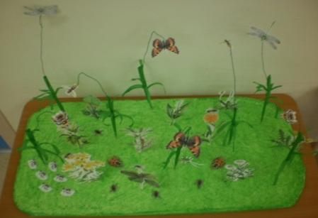
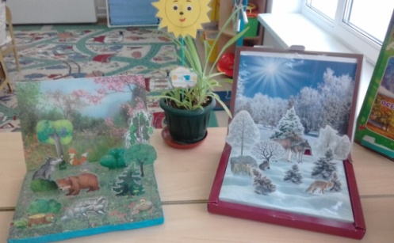
В группе создан «Центр природы», где дети могут выращивать, ухаживать и длительное время наблюдать за растениями. Минимальный состав уголка природы независимо от возраста детей включает комнатные растения. Весной высаживаем с детьми «Огород на подоконнике». Здесь есть место для труда, имеется материал для развития трудовых навыков: лейки, тряпочки для протирания листьев, лопаточки для рыхления земли. Календарь природы, журнал наблюдений за погодой, макет «Времена года» . В уголке природы организуется три вида деятельности: создание и поддержание необходимых условий для жизни растений, опытно-экспериментальная деятельность и фиксация наблюдений за происходящими изменениями. Дети сажают семена, наблюдают за их ростом, делают выводы.
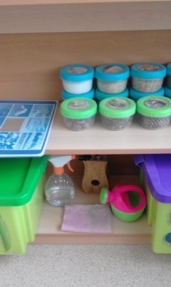
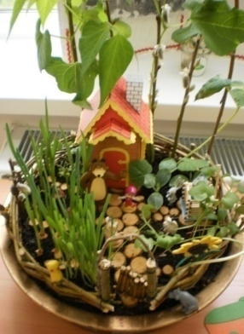
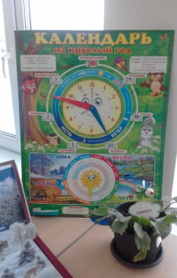
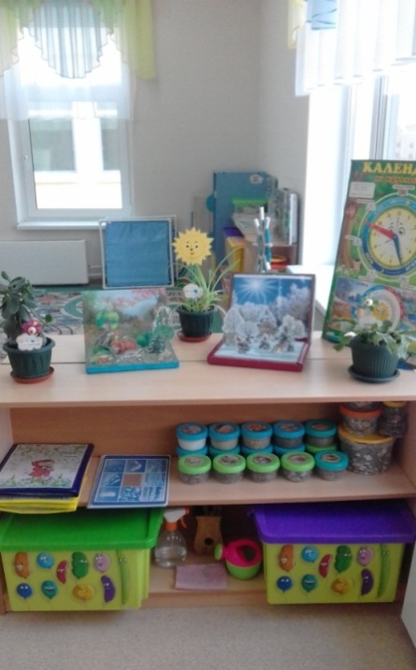

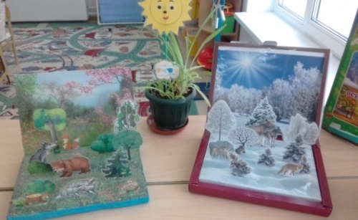

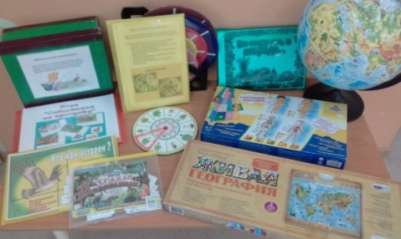
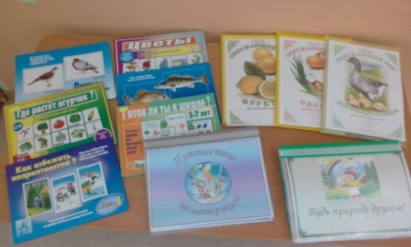
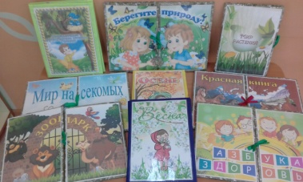
Имеются наглядный материал, дидактические игры и лэпбуки экологической направленности.

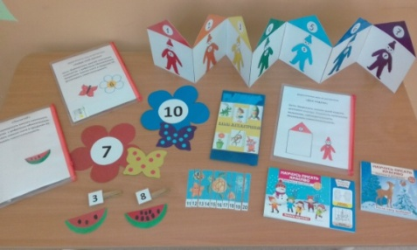
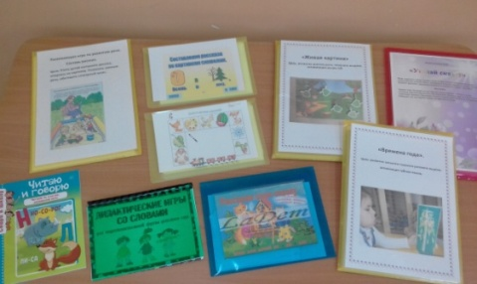

В центре экспериментирования имеются: микроскоп, лупа, пособия, лэпбуки, дидактические игры, оборудование для экспериментальной деятельности ( наборы для экспериментирования с песком, водой, емкости для измерения, пересыпания, исследования, хранения).
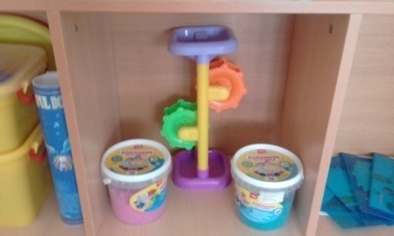
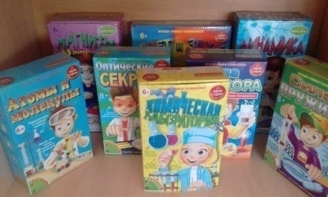
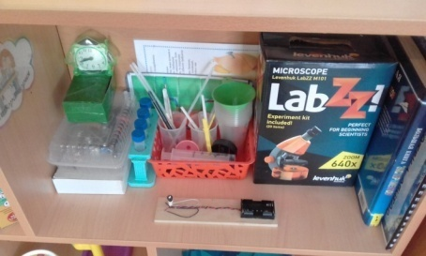
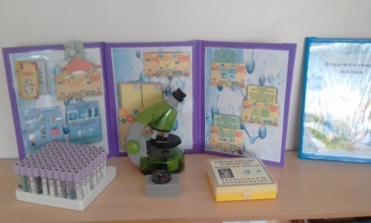
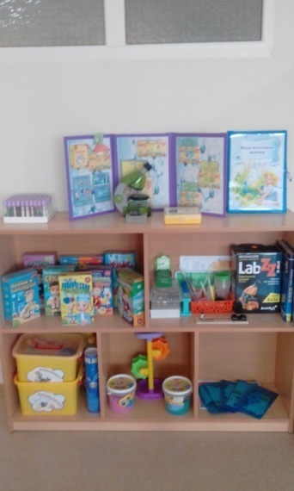
В центре художественно-эстетического развития имеется демонстрационный материал (пейзажи, натюрморты, образцы народно-прикладного искусства). Природные материалы для ИЗО деятельности (желуди, шишки, семена, галька, листочки деревьев и т.д.).
Различные раскраски с изображением природы, зверей .
Материал для рисования: альбом, гуашевые краски, простые и цветные карандаши, фломастеры, восковые мелки, баночки для воды, трафареты для рисования, тряпочки;
Материал для лепки: пластилин, индивидуальные клеенки, салфетки.
Материал для ручного труда: клей ПВА, кисти для клея, розетки для клея, ножницы с тупыми концами, салфетки, цветная бумага, картон, подносы для форм и обрезков бумаги.
Образцы по аппликации и рисованию.
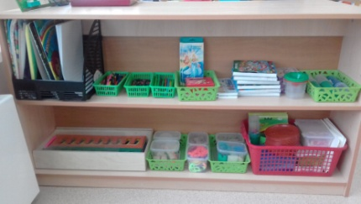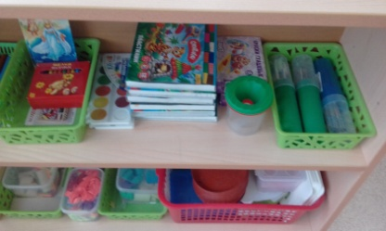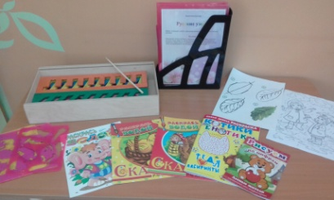
В центре художественной литературы, в группе подобрана библиотека художественных произведений, сказок, энциклопедий по экологическому воспитанию и образованию дошкольников.
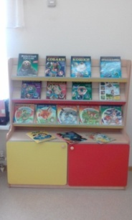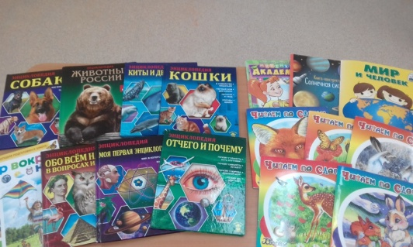
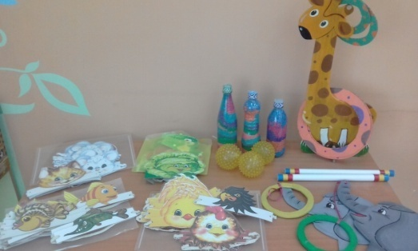
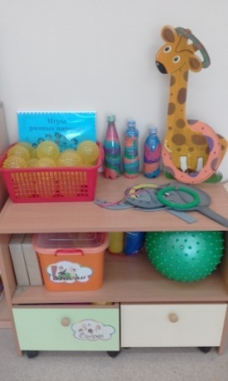
В центре физического развития имеются маски животных, растений, для проведения подвижных игр, кольцебросы в виде животных. Для профилактики плоскостопия у детей - палочки, для развития моторики рук – шипованные мячики.

Для игровой деятельности детей имеются режиссерские игры с муляжами животных, различные виды театров по сказкам, маски для обыгрывания роли.
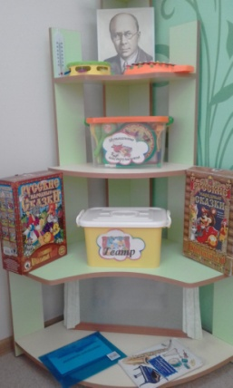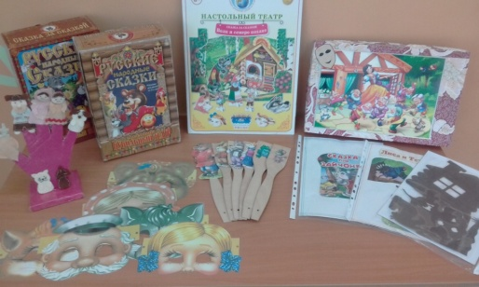
На территории участка, имеются клумбы, огород, метеостанция. Во время прогулок организуются наблюдения за растениями и животными в естественных условиях, выясняется значение агротехнических мероприятий и деятельности взрослых для улучшения условий жизни растений и животных, вырабатываются навыки ухода за ними.
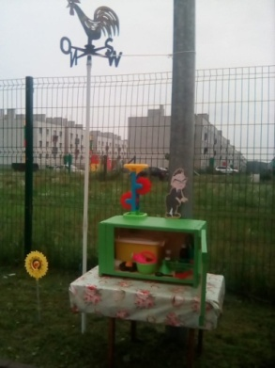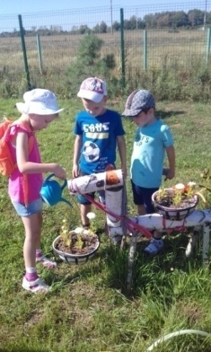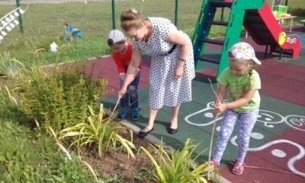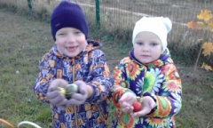
Сейчас, я на одном из примеров хочу рассказать, как можно проследить процесс интеграции экологического воспитания с другими образовательными областями в нашей группе по теме « Откуда хлеб пришел».
Первым этапом стала образовательная деятельность – «Познание» (формирование целостной картины мира ), на котором дети закрепляли знания о хлебе, его производстве; уточняли знания о выращивании зерновых культур; о сельскохозяйственных профессиях, машинах-помошниках.
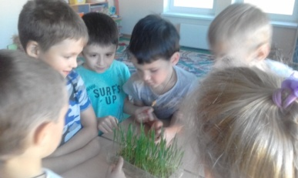
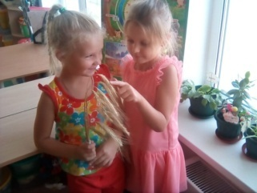
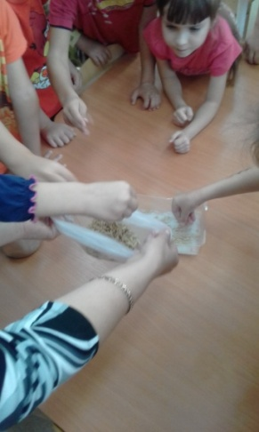
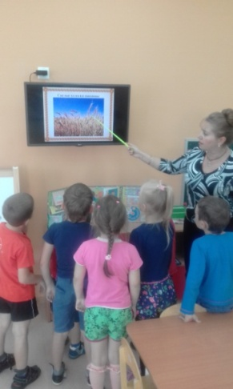

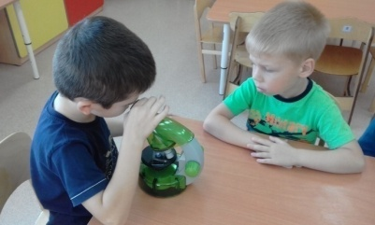

Второй этап – образовательная деятельность «Познание» (опытно-экспериментальная деятельность), дети рассматривали зерно в срезе под микроскопом, в колоске, сеяли зерно во влажную среду;
Третий этап – образовательная деятельность « Художественное творчество» ( лепка ), на котором дети лепили из теста хлебобулочные изделия.
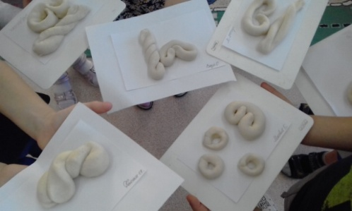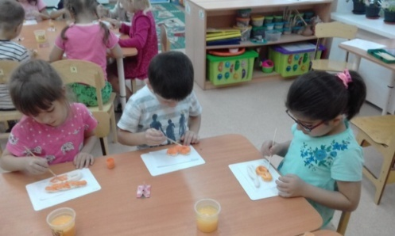
В ходе непосредственно образовательной деятельности проводились: динамическая пауза «Вырос в поле колосок», « В поле вышли комбайнеры», пальчиковая гимнастика «Мы спросили нашу печь», дидактическая игра «Угадай на вкус». Использовались художественное слово ( загадки, стихи ), музыкальное сопровождение, использовалось ИКТ (показ слайдов).
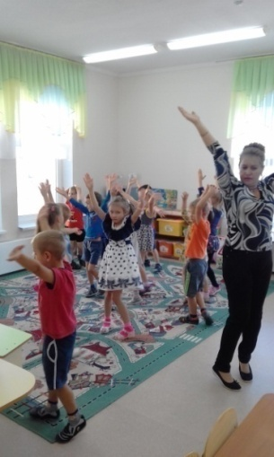
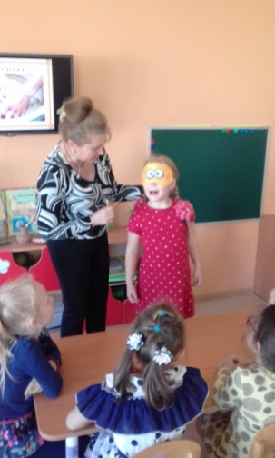

На основе проведенной работы можно сформулировать ряд рекомендаций воспитателям:
- Ознакомление с объектами и явлениями окружающей природы будет более результативным, если воспитатель будет отмечать все достижения и самостоятельность детей, хвалить за уверенность и инициативу.
- Необходимо систематически использовать в педагогической практике интегрированные занятия, в результате которых будет достигаться положительный эффект развития всех сторон познавательной деятельности ребенка- дошкольника.
- Работа по экологическому образованию дошкольников не должна проходить изолированно от той воспитательно-образовательной работы, которую осуществляет ДОУ.
- Мероприятия интегрированного характера должны планироваться систематически, целенаправленно и охватывать все виды деятельности дошкольников.
Таким образом, можно подвести итог всему сказанному: интеграция образовательных областей с экологией, которая проходит через многообразие видов деятельности, будет накапливать знания как маленькие кирпичики огромного здания, под названием экологическая культура.
Интеграция дает возможность детям для самореализации и самовыражения, творческого подхода к организации воспитательно-образовательной работы - педагогам.
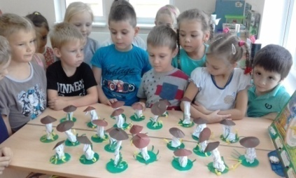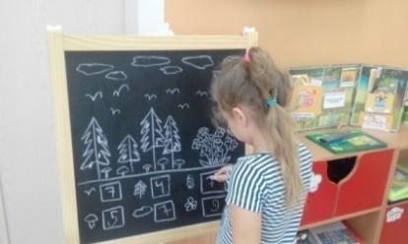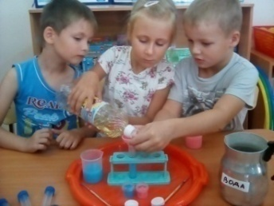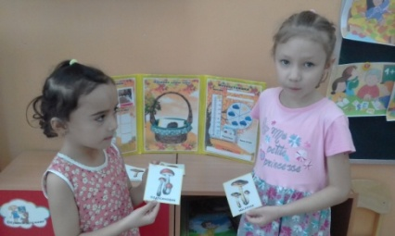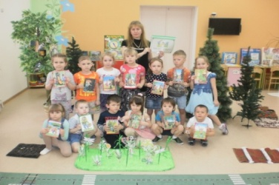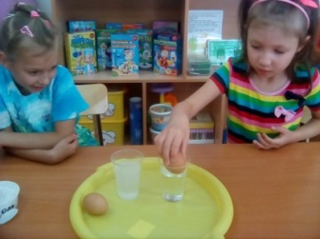
В заключении следует подчеркнуть, что формирование знаний об экологической культуре – не самоцель в моей работе, а основа воспитания осознанно – бережного отношения к природе, понимание влияния природных факторов на здоровье человека, умение жить в гармонии с природой.
Дети, благодаря совместной работе, видят красоту, уникальность, неповторимость живых форм, умеют видеть и слышать природу такой, какая она есть в действительности, без мистических прибавлений. Полученные знания в будущем помогут детям жить в гармонии с природой, уметь пользоваться её благами не нанося вред природе, и своему здоровью.

Список литературы:
- Модернизация Российского образования.
- С.Н. Николаева «Методика экологического образования».
- Н.Н. Кондратьева «Мы».
- Н.А. Рыжова «Дошкольное воспитание»
- Н.М. Новикова «Формирование представлений о здоровом образе жизни»
- А.И. Иванова «Человек».

